# 使用文档

注：如果遇到找不到jar包的情况，请手动添加Referenced Libraries

添加过程如下：

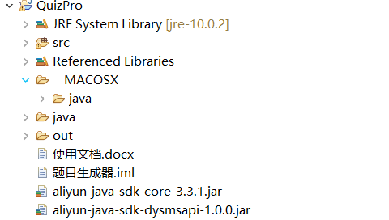

在Eclips中分别右键这两个文件properties-javabulidpath再在右面的libraries那选择 add external jars

在IDEA中右键选择Add As Library

成功之后会有如下显示

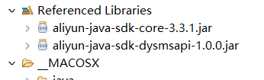

1. 关于界面使用

**登录**

打开工程后，进入src文件直接点击Main类运行函数，跳出登陆界面。

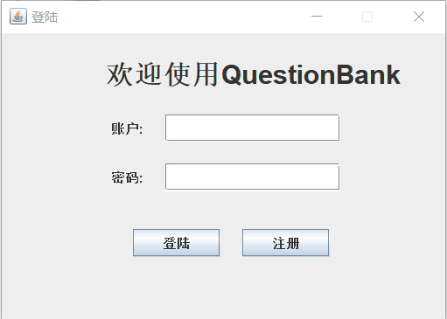

界面提供账户和密码输入框，输入错误会要求重新输入

**注册**

首次使用需要注册，注册时输入手机号码，点击**“发送验证码”**，收到验证码之后输入，点击**“确定”**

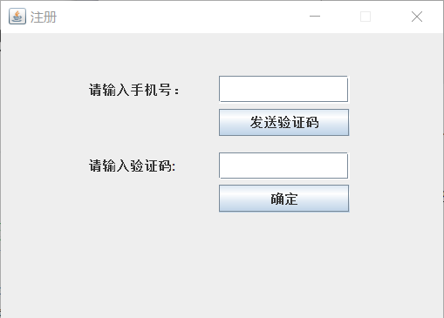

如果已经该账户已经注册过，则显示提示“账户已存在！”：

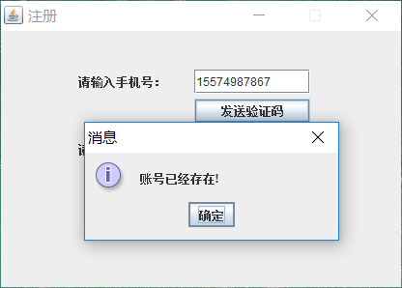

**设置密码**

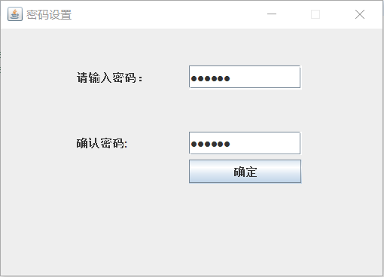

提供两种报错：1.密码格式不正确 2.密码不匹配

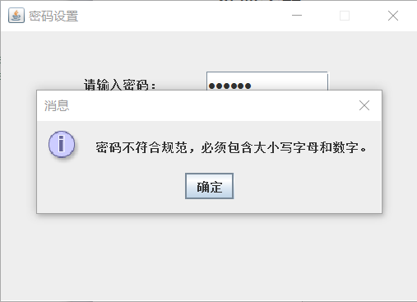

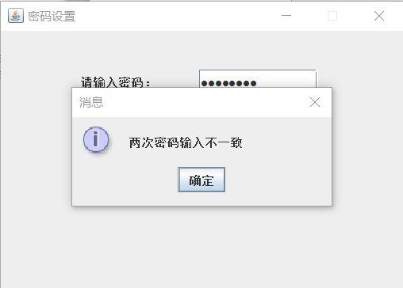

**使用界面**

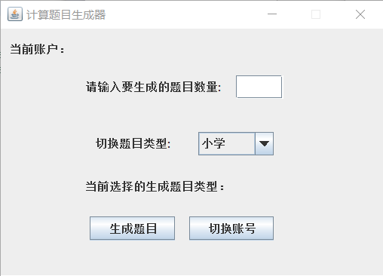

输入题目数量之后，点击**“生成题目”**会跳转到测试界面

或者点击**“切换账号”**会返回登录界面

**题目测试界面**

最上面的是题目，题目下面有四个选项，选择你认为正确的选项之后点击继续，跳出下一题，直至所有题目答完，会显示测试得分，单击**“重新测试”**会返回到使用界面，单击**“退出程序”**程序结束

